GEN-OS
Gen-OS
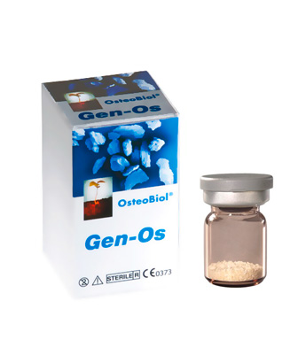 |  |  | СВОЙСТВА
Материал Gen-Os естественного происхождения имеет ту же структуру матрикса и пор, что и аутогенная кость. Gen-Os биосовместим, остеокондуктивен и доступен в неограниченном количестве. Биосовместимость материала была подтверждена тестами стандарта ISO 10993 в Туринском Университете (Италия).
Остеокондуктивность означает, что материал выполняет роль каркаса, в котором происходит регенерация кости. Gen-Os резорбируется постепенно, поэтому объем и форма гребня, достигнутые при аугментации, сохраняются.
Коллаген, содержащийся в препарате, благоприятствует формированию кровяного сгустка и проникновению в аугментат клеток, строящих новые ткани. Восстановление кости в области дефекта идет по типу полного заживления (restitutio ad integrum).
Материал гидрофилен, поэтому может служить носителем лекарственных препаратов.
Описание |  | ОСОБЕННОСТИ РАБОТЫ С МАТЕРИАЛОМ
Гетерологичная кортикально-губчатая костная смесь |  | Gen-Os перед применением необходимо смешать с несколькими каплями физиологического раствора для активации коллагенового матрикса и усиления адгезии материала. Вместо физиологического раствора можно использовать OsteoBiol® Gel 0 или кровь пациента. При необходимости Gen-Os смешивают с лекарственным препаратом.
Коллаген
Сохранен
Характеристика |  | ПРЕИМУЩЕСТВА
Гранулы со слабовыраженной рентгеноконтрастностью |  | Набухая в физиологическом растворе, Gen-Os увеличивается в объеме на ≤50%. Намокший коллаген существенно повышает адгезию материала.
Состав
100% гранулированная смесь |  | СВОДКА КЛИНИЧЕСКИХ ПОКАЗАНИЙ
Размер гранул |  | Хирургическая стоматология: комплексное лечение гранулём и одонтогенных кист, горизонтальная аугментация путем расщепления альвеолярного гребня.  Пародонтология: заполнение глубоких внутрикостных и фуркационных дефектов.  Имплантология: универсальный материал – закрытие дегисценций и фенестраций, горизонтальная аугментация, открытый и закрытый синус-лифтинг. Стабилизировать аугментат можно предварительно смешав Gen-Os с Gel 0 и закрыв его мембраной Evolution или костной пластиной Lamina.
250-1000 микрон
Повторное вмешательство
Через 4-5 месяцев, в зависимости от клинической ситуации
АЛЬВЕОЛЯРНАЯ РЕГЕНЕРАЦИЯ | СИНУС-ЛИФТИНГ |  | ПЕРИИМПЛАНТНЫЕ  ДЕФЕКТЫ | ГОРИЗОНТАЛЬНАЯ  АУГМЕНТАЦИЯ | ВНУТРИКОСТНЫЙ  ДЕФЕКТ | ДЕСНЕВАЯ  РЕЦЕССИЯ
Сохранение лунки | Открытый | Закрытый | Дигистенции и фенестрации | 2-х стеночные дефекты | 2-х стеночные дефекты
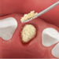 | 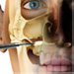 | 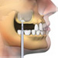 | 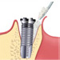 | 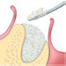 | 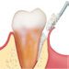 | 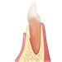
ОБЗОР КЛИНИЧЕСКИХ ПОКАЗАНИЙ
Костнозамещающие материалы используют для заполнения костных дефектов, оптимизации костного контура и восстановления костного объема. При этом исходят из предположения, что биоматериал остеокондуктивен, т.е. будет служить каркасом для формирования новой кости. Все материалы OsteoBiol® имеют ксеногенное происхождение, т.е. изготавливаются из гетерологичных тканей.
Запатентованный производственный процесс Tecnoss® позволяет сделать материал биосовместимым и сохранить часть коллагенового матрикса животной кости, не прибегая к высокотемпературной обработке, неминуемо ведущей к керамизации гранул.
В итоге мы получаем уникальный гранулированный материал, состоящий из минерального компонента и органического матрикса. Материал имеет пористую структуру, очень схожую со структурой аутогенной кости. Постепенно резорбируясь, он замещается новой костью.
Кортикально-губчатая костная смесь Gen-Os стала первым препаратом, разработанным по инновационной биотехнологии. Материал универсален в применении, поэтому до сих пор остается наиболее востребованным.
Gen-Os успешно применяется в комбинации с мембраной Evolution в рамках альвеолярной регенерации. Его использование существенно сокращает постэкстракционную резорбцию, которая происходит при спонтанном заживлении лунки. Сохранение объема альвеолярного гребня дает возможность установить имплантат в оптимальном положении. Использование Gen-Os (обязательно вместе с мембраной Evolution) также показано при открытом синус-лифтинге и для закрытия дегисценций.
Исследования, продолжающиеся и в настоящее время, подтверждают эффективность Gen-Os при заполнении глубоких внутрикостных дефектов и при пародонтальной регенерации. Намокший Gen-Os становится липким и гидрофильным за счет содержания коллагена; он хорошо смачивается кровью и сохраняет свой объем после внесения в дефект. Кортикально-губчатая костная смесь постепенно резорбируется остеокластами; почти с той же скоростью происходит новообразование кости. Это позволяет сохранить контур гребня и создать условия для успешной имплантологической реабилитации.

APATOS
Apatos
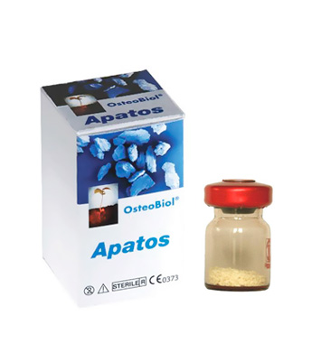 |  |  | СВОЙСТВА
Apatos представляет собой биоматериал ксеногенного происхождения, по своим свойствам напоминающий минерализованную человеческую кость, поэтому его можно использовать в качестве альтернативы аутогенной кости. Естественные микропоры материала OsteoBiol® Apatos упрощают и тем самым ускоряют процесс новообразования кости в области дефекта.
Apatos выпускается в форме нанокристаллических гранул 3-х видов: губчатой кости, кортикальной кости и кортикально-губчатой смеси.
Описание |  | ОСОБЕННОСТИ РАБОТЫ С МАТЕРИАЛОМ
Apatos Mix: гетерологичная кортикально-губчатая костная смесь  Apatos Cortical: гетерологичная кортикальная кость |  | Перед работой материал требуется смочить, т.е. тщательно смешать с несколькими каплями стерильного физиологического раствора или крови пациента. При необходимости материал можно смешать с лекарственным препаратом. Полученную смесь следует вносить в область дефекта стерильным шпателем или из шприца для биоматериалов.
Коллаген
Не сохранен
Характеристика |  | СВОДКА КЛИНИЧЕСКИХ ПОКАЗАНИЙ
Rg-контрастные гранулы гидроксиапатита |  | Хирургическая стоматология: комплексное лечение гранулём и одонтогенных кист, горизонтальная аугментация путем расщепления альвеолярного гребня.
Состав
Apatos Mix: 100% кортикально-губчатая костная смесь  Apatos Cortical: 100% кортикальная кость |  | Имплантология: универсальный материал – закрытие дегисценций и фенестраций, заполнение периимплантарных и двухстеночных дефектов, открытый и закрытый синус-лифтинг.
Размер гранул |  | Apatos Cortical имеет длительный период резорбции, что обеспечивает долгосрочное поддержание объема аугментата. При необходимости Apatos-аугментат можно закрыть мембраной Evolution или пластиной Soft Cortical Lamina

MP3
mp3
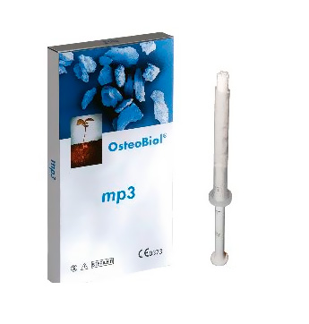 | СВОЙСТВА
mp3 представляет собой смесь, состоящую из гранул гетерологичной коллагенсодержащей кортикально-губчатой кости и коллагенового геля OsteoBiol® Gel 0. Размер гранул составляет 600-1000 микрон. Материал mp3 однофазный; он полностью готов к применению и не требует предварительного смачивания. Отсутствие подготовительных манипуляций уменьшает риск случайного загрязнения материала. Гибкий шприц максимально упрощает внесение биомассы в область дефекта.
По своей структуре материал очень напоминает человеческую кость и может использоваться в качестве ее альтернативы при остеопластике.
Естественные микропоры гранул способствуют новообразованию кости в толще аугментата и ускоряют процесс регенерации.
Постепенная резорбция материала обеспечивает длительное сохранение объема и формы аугментата (остеокондуктивность). Коллаген способствует формированию кровяного сгустка и проникновению в аугментат клеток, участвующих в процессах заживления и регенерации.
Описание |  |  | ОСОБЕННОСТИ РАБОТЫ С МАТЕРИАЛОМ
Гетерологичная кортикально-губчатая предварительно увлажненная костная смесь |  |  | mp3 выпускается в шприцах и полностью готов к применению. Материал вводится в область дефекта непосредственно из шприца и не требует предварительного смачивания или смешивания.  Уложив материал в область дефекта, уберите отделившиеся от общей массы излишки и только потом ушивайте ткани.
Коллаген
Сохранен + 10% коллагенового геля OsteoBiol® Gel 0
Характеристика |  |  | ПРЕИМУЩЕСТВА
Предварительно увлажненные гранулы и коллагеновый гель |  |  | После многолетних исследований компания Tecnoss разработала революционно новый продукт – коллагенсодержащую, предварительно увлажненную костную смесь, не требующую дополнительного смачивания перед использованием. Материал необыкновенно удобен в работе; его применение дает прекрасные клинические результаты.
Состав
90% гранулированной смеси, 10% коллагенового геля |  |  | СВОДКА КЛИНИЧЕСКИХ ПОКАЗАНИЙ
Размер гранул |  |  | Хирургическая стоматология и имплантология: предварительно увлажненный гранулят mp3 – это идеальный материал для заполнения субантрального пространства при открытом синус-лифтинге.  Антростому рекомендуется закрывать мембраной OsteoBiol® Evolution или Special.
600-1000 микрон
Повторное вмешательство
≈ через 5 месяцев
АЛЬВЕОЛЯРНАЯ  РЕГЕНЕРАЦИЯ |  | СИНУС-ЛИФТИНГ |  | ГОРИЗОНТАЛЬНАЯ  АУГМЕНТАЦИЯ | ВЕРТИКАЛЬНАЯ  АУГМЕНТАЦИЯ
Сохранение лунки |  | Открытый |  | 2-х стеночные дефекты | Инлай-техника. В сочетании с Sp-Block
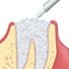 |  |  |  |  | 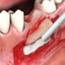
ОБЗОР КЛИНИЧЕСКИХ ПОКАЗАНИЙ
Костнозамещающие материалы используются для заполнения костных дефектов, оптимизации костного контура и восстановления костного объема. Предполагается, что биоматериалы обладают остеокондуктивностью – после аугментации они становятся каркасом для новообразования кости. Этим обосновывается их применение.
Запатентованный производственный процесс Tecnoss® позволяет сделать материал биосовместимым и сохранить часть коллагенового матрикса животной кости, не прибегая к высокотемпературной обработке, неминуемо ведущей к керамизации гранул. В итоге мы получаем уникальный гранулированный материал, состоящий из минерального компонента и органического матрикса. Материал имеет пористую структуру, очень схожую со структурой аутогенной кости. Постепенно резорбируясь, он замещается новой костью.
Разработанный по инновационной биотехнологии материал mp3 представляет собой предварительно увлажненную кортикально-губчатую костную смесь с 10%-ным содержанием коллагенового геля. Материал полностью готов к применению.
Основное показание к использованию материала mp3 – открытый синус-лифтинг, обязательно в комбинации с мембраной Evolution. Материал не требует предварительного смачивания физиологическим раствором – он вносится в полость непосредственно из шприца. Коллаген, содержащийся в гранулах mp3, стабилизирует аугментат. Благодаря гидрофильности, материал быстро впитывает кровь и быстро васкуляризуется.
mp3 (в сочетании с мембраной Evolution) успешно используется для альвеолярной регенерации: заполнение лунки биоматериалом существенно сокращает постэкстракционную горизонтально-вертикальную резорбцию гребня, которая неизменно происходит при спонтанном заживлении лунки. Сохранение альвеолярного гребня позволяет впоследствии установить имплантат в оптимальном положении.
Еще одно показание к применению mp3 – горизонтальная аугментация кости в области двухстеночных дефектов. Здесь материал используется в комбинации с блоком аутогенной кости или костной пластиной OsteoBiol® Cortical Lamina. Кортикально-губчатая костная смесь постепенно резорбируется остеокластами; почти с той же скоростью происходит новообразование кости. Уникальные свойства биоматериала обеспечивают прекрасную стабильность аугментата, способствуют формированию здоровой кости и успешному проведению имплантологической реабилитации.

PUTTY
Putty
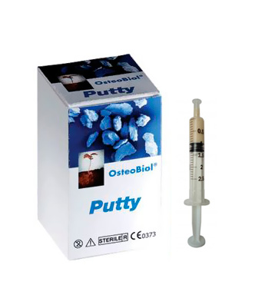 |  |  | СВОЙСТВА
Putty представляет собой костную пасту, содержащую не менее 80% измельченной гетерологичной костной смеси с размером гранул до 300 микрон и коллагеновый гель OsteoBiol® Gel 0. Особенности производственного процесса позволили сделать материал очень податливым и пластичным, поэтому им удобно заполнять свежие альвеолярные лунки и периимплантарные дефекты, окруженные стенками.
Содержащийся в материале коллаген способствует формированию кровяного сгустка и проникновению в аугментат клеток, участвующих в процессах заживления и регенерации. Условием успешной аугментации является стабильность биоматериала, поэтому Putty можно использовать только при наличии условий для его ретенции. Материал не следует применять для заполнения двухстеночных дефектов и при открытом синус-лифтинге.
Описание |  | ОСОБЕННОСТИ РАБОТЫ С МАТЕРИАЛОМ
Гетерологичная кортикально-губчатая предварительно увлажненная коллагенсодержащая костная паста |  | Выдавив Putty в область дефекта, припасуйте его к стенкам без компрессии. Уберите отделившиеся от общей массы излишки, после чего ушейте мягкие ткани. Если материал используется для заполнения периимплантарного дефекта, то его рекомендуется закрыть мембраной Evolution.
Коллаген
Сохранен + 20% коллагенового геля OsteoBiol® Gel 0
Характеристика |  | ПРЕИМУЩЕСТВА
Паста на основе коллагенового геля с 80%-ным содержанием наполнителя в виде измельченной костной смеси |  | Секрет пластичности материала кроется в особенностях технологического процесса Tecnoss®. Особенно удобно заполнять материалом Putty узкие интактные лунки резцов.
Состав
80% гранулированной смеси, 20% коллагенового геля |  | СВОДКА КЛИНИЧЕСКИХ ПОКАЗАНИЙ
Размер гранул |  | Имплантология: сохранение объема альвеолярного гребня; заполнение периимплантарных дефектов после одномоментной имплантации (для достижения первичной стабильности имплантатов) и при комплексном лечении периимплантита; аугментация при расщеплении гребня.  При закрытом синус-лифтинге материал можно использовать в комбинации с Gen-Os, что упрощает заполнение субантрального пространства.  Хирургическая стоматология: альвеолярная регенерация, комплексное лечение гранулём и одонтогенных кист.
До 300 микрон
Повторное вмешательство
≈ через 4 месяца
АЛЬВЕОЛЯРНАЯ  РЕГЕНЕРАЦИЯ | ПЕРИИМПЛАНТАТНЫЕ  ДЕФЕКТЫ |  |  | ГОРИЗОНТАЛЬНАЯ  АУГМЕНТАЦИЯ
Сохранение лунки | Дигистенции и фенестрации |  |  | Расщепление гребня
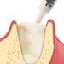 | 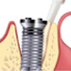 |  |  | 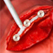
ОБЗОР КЛИНИЧЕСКИХ ПОКАЗАНИЙ
Материал Putty, произведенный по уникальной технологии Tecnoss®, очень податлив и пластичен. Шприцуемая форма идеально подходит для заполнения лунок после удаления зубов, а также периимплантарных и любых других дефектов, окруженных стенками.
Содержащийся в материале коллаген способствует формированию кровяного сгустка и проникновению в аугментат клеток, участвующих в процессах заживления и регенерации. Запатентованный производственный процесс Tecnoss® позволяет избежать керамизации гранул, благодаря чему резорбция материала происходит постепенно с параллельным формированием собственной кости.
Мягкая консистенция Putty способствует быстрому физиологичному заживлению мягких тканей. Материал обладает поистине уникальными свойствами и особенно подходит для регенерации периимплантарной кости.
После установки имплантата в лунку удаленного зуба материалом Putty можно заполнить пространства, оставшиеся между костными стенками и имплантатом.
Универсальность материала позволяет использовать его для заполнения любых периимплантарных дефектов с сохранившимися стенками. Главным условием успешной регенерации кости является стабильность аугментата. Именно поэтому Putty следует использовать только в тех случаях, когда дефект ограничен стенками. Примерами могут служить лунка с интактными стенками и расщепленный альвеолярный гребень.

GEL 40
Gel 40
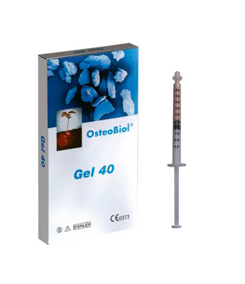 |  |  | СВОЙСТВА
В ходе технологического процесса Tecnoss® коллагеновый матрикс, содержащий коллаген I и III типов, насыщается на 60% гетерологичной костной смесью, размер гранул которой не превышает 300 микрон. При температуре ниже 30°С материал имеет гелеобразную консистенцию; при более высокой температуре вязкость геля снижается и его можно смешать с водорастворимыми и/или жирорастворимыми лекарственными препаратами. Содержащийся в материале коллаген способствует формированию первичного кровяного сгустка и проникновению в аугментат клеток, участвующих в процессах заживления и регенерации. Кортикально-губчатая костная смесь играет роль каркаса.
Коллагеновая составляющая материала Gel 40 быстро и полностью резорбируется. Коллаген обладает противовоспалительными и эутрофическими свойствами и способствует рубцеванию. Липофильность геля обусловлена содержанием полиненасыщенных жирных кислот олеино-линолевого ряда, в том числе Омега 3 жирных кислот. Полученные непосредственно из исходного сырья, эти компоненты оказывают антиоксидантное действие и способствуют тканевой регенерации.
Описание |  | ОСОБЕННОСТИ РАБОТЫ С МАТЕРИАЛОМ
Гетерологичный кортикально-губчатый предварительно увлажненный коллагенсодержащий костный гель |  | По вязкости и плотности материал Gel 40 напоминает клей. Это удобная для работы консистенция. Если материал покажется Вам слишком вязким, добавьте несколько капель тепловатого стерильного физиологического раствора и тщательно размешайте материал до однородности. Gel 40 при внесении в область дефекта смешивается с кровью, способствуя быстрому формированию первичного кровяного сгустка.
Коллаген
Сохранен + 40% коллагенового геля OsteoBiol® Gel 0
Характеристика |  | ПРЕИМУЩЕСТВА
Коллаген I и III типов в форме геля с 60%-ным содержанием наполнителя в виде измельченной костной смеси |  | Биоматериал обладает уникальными свойствами, благодаря которым долго сохраняет свой объем, способствует новообразованию здоровой костной ткани и созданию оптимальных условий для имплантологической реабилитации.  OsteoBiol® Gel 40 имеет мягкую консистенцию, поэтому риск разрыва Шнайдеровской мембраны при нагнетании материала в субантральное пространство сведен к минимуму. Мягкий пластичный Gel 40 плотно обтекает витки резьбы имплантата.
Состав
60% гранулированной смеси, 40% коллагенового геля |  | СВОДКА КЛИНИЧЕСКИХ ПОКАЗАНИЙ
Размер гранул |  | Закрытый синус-лифтинг; комплексное лечение пародонтальных дефектов и десневых рецессий. Gel 40 можно смешать с Gen-Os для стабилизации аугментата.
До 300 микрон
Повторное вмешательство
≈ через 4 месяца
СИНУС-ЛИФТИНГ | ВНУТРИКОСТНЫЙ  ДЕФЕКТ |  |  | ДЕСНЕВАЯ  РЕЦЕССИЯ
Закрытый | 3-х стеночные дефекты
 | 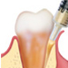
ОБЗОР КЛИНИЧЕСКИХ ПОКАЗАНИЙ
Особенности производственного процесса Tecnoss® позволили сделать материал очень податливым и пластичным. Gel 40 полностью готов к применению и поставляется в шприцах, откуда его удобно вводить в субантральное пространство при закрытом синус-лифтинге, в глубокие и узкие пародонтальные дефекты, а также в трехстеночные внутрикостные дефекты. Gel 40 прекрасно подходит для восстановления кости при вестибулярных десневых рецессиях (вместе с мембраной Evolution).
Содержащийся в материале коллаген способствует формированию кровяного сгустка и проникновению в аугментат клеток, участвующих в процессах заживления и регенерации.
Запатентованный производственный процесс Tecnoss® позволяет избежать керамизации гранул, что ускоряет резорбцию биоматериала с параллельным новообразованием кости.
Мягкая консистенция Gel 40 способствует быстрому физиологичному заживлению мягких тканей.

TABLET
Tablet
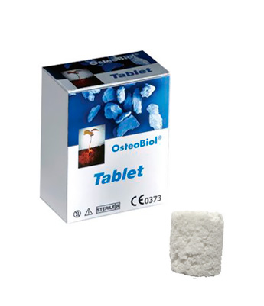 |  |  | СВОЙСТВА
OsteoBiol® Tablet выпускается в виде блоков, состоящих из гранул измельченной гетерологичной кости, смешанной с коллагеном. Материал используется для постэкстракционного заполнения лунок. Он оказывает быстро наступающий, устойчивый противовоспалительный и антигеморрагический эффект.
Исходя из этого, можно считать Tablet материалом первого выбора при заполнении свежих лунок у пациентов с геморрагическим синдромом (диабет, прием антикоагулянтов, низкое содержание тромбоцитов в крови).Tablet является универсальным постэкстракционным герметиком. При его использовании лунку можно не ушивать.
Описание |  | ОСОБЕННОСТИ РАБОТЫ С МАТЕРИАЛОМ
Гетерологичная кортикально-губчатая костная смесь |  | Поместите блок Tablet в чистую свежую лунку. Как только материал пропитается кровью, он станет пластичным, и его можно будет адаптировать к альвеолярным стенкам. При необходимости ушейте лунку.  Материал Tablet пластичен и не выдерживает нагрузку. Поэтому им не следует заполнять костные дефекты, которые могут оказаться под давлением.
Коллаген
Сохранен
Характеристика |  | ПРЕИМУЩЕСТВА
Хрупкий высушенный блок |  | OsteoBiol® Tablet обеспечивает гемостаз, ускоряет образование кровяного сгустка в лунке после удаления зуба и способствует регенерации кости.
Состав
100% костная смесь |  | СВОДКА КЛИНИЧЕСКИХ ПОКАЗАНИЙ
Размер гранул |  | Материал используется в травматологии и в хирургической стоматологии в тех случаях, когда требуется быстро и длительно действующее гемостатическое средство. Tablet также служит объемным каркасом, препятствующим спадению стенок лунки и последующей вертикально-горизонтальной резорбции.
До 300 микрон
Повторное вмешательство
≈ через 4 месяца
АЛЬВЕОЛЯРНАЯ РЕГЕНЕРАЦИЯ
 | Сохранение лунки
 | 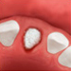

EVOLUTION
Evolution
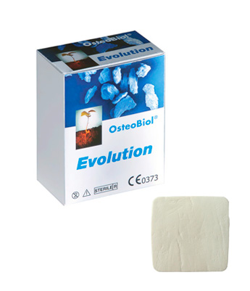 |  |  | СВОЙСТВА
Полностью резорбируемая мембрана Evolution изготавливается из мезенхимальной ткани (гетерологичный перикард). Ее структура представлена плотными коллагеновыми волокнами. Мембрана очень прочная, что дает возможность:
- наилучшим образом адаптировать ее к кости и мягким тканям,
- просто и надежно сшить ее с подлежащими тканями,
- создать плотный контакт между мембраной и костью/надкостницей,
- обеспечить стабильность и продолжительную защиту аугментата.
Описание |  | ОСОБЕННОСТИ РАБОТЫ С МАТЕРИАЛОМ
Гетерологичный перикард |  | Мембрану можно подрезать до нужных размеров стерильными ножницами. Затем мембрану следует смочить в тепловатом физиологическом растворе.  Когда мембрана станет пластичной, наложите ее на область дефекта.  При обнажении мембрана не инфицируется, ее плотный коллагеновый матрикс надежно защищает аугментат от инфекции. Ткани заживают вторичным натяжением.
Коллаген
Сохранен
Характеристика |  | ПРЕИМУЩЕСТВА
Высушенная мембрана (одна сторона гладкая, другая – микрошероховатая) |  | Для укрытия имплантатов и аугментата рекомендуется использовать мембрану OsteoBiol®Evolution, изготовленную из конского перикарда. Мембрана служит эффективным барьером, способствует направленному росту тканей и в случае обнажения не инфицируется.
Состав
100% перикард |  | СВОДКА КЛИНИЧЕСКИХ ПОКАЗАНИЙ
Толщина |  | Хирургическая стоматология и травматология: закрытие протяженных дефектов, когда есть риск расхождения краев раны (стандартная мембрана).  Имплантология: закрытие антростомы и двухстеночного дефекта, заполненного костнозамещающим материалом.  Пародонтология: защита аугментата во внутрикостном дефекте при наличии риска расхождения краев раны; спейсер при десневых рецессиях (тонкая мембрана).  Помимо оказания эутрофического эффекта, мембрана Evolution стабилизирует аугментат и обеспечивает длительную защиту от внешней среды.
Тонкая: 0,4 мм ± 0,1 мм
Стандартная: 0,6 мм ± 0,1 мм
Примерное время резорбции
Тонкая ≈ 3 месяца
Стандартная ≈ 4 месяца
АЛЬВЕОЛЯРНАЯ  РЕГЕНЕРАЦИЯ | СИНУС-ЛИФТИНГ | ПЕРИИМПЛАНТНЫЕ  ДЕФЕКТЫ | ГОРИЗОНТАЛЬНАЯ  АУГМЕНТАЦИЯ | ВЕРТИКАЛЬНАЯ  АУГМЕНТАЦИЯ | ВНУТРИКОСТНЫЙ  ДЕФЕКТ
Сохранение лунки | Открытый | Дигистенции и фенестрации | 2-х стеночные дефекты
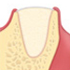 |  | 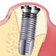 | 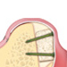 | 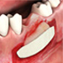 | 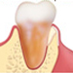
ОБЗОР КЛИНИЧЕСКИХ ПОКАЗАНИЙ
Полностью резорбируемая мембрана Evolution изготавливается из мезенхимальной ткани (гетерологичный перикард).
Экспериментальные гистологические исследования показали, что барьерная функция мембраны сохраняется по меньшей мере 8 недель.
При обнажении мембрана не инфицируется, ее плотный коллагеновый матрикс надежно защищает аугментат от инфекции. Ткани заживают вторичным натяжением.
Это особенно важно при закрытии мембраной лунки удаленного моляра после ее заполнения костнозамещающим материалом. В таких случаях мягких тканей, как правило, оказывается недостаточно для полного укрытия аугментата.
Антростому при открытом синус-лифтинге рекомендуется закрывать стандартной мембраной Evolution⁾. Тонкую мембрану Evolution или мембрану OsteoBiol® Special рекомендуется использовать как прокладку между слизистой верхнечелюстной пазухи и костнозамещающим материалом. Так, мембрана будет предохранять слизистую от разрыва под давлением аугментата.
Мембрана Evolution служит прекрасным материалом для укрытия аугментата в периимплантарном / пародонтальном дефекте.
Тонкая мембрана Evolution с успехом используется в комбинации с материалом OsteoBiol® Gel 40 при лечении десневых рецессий.
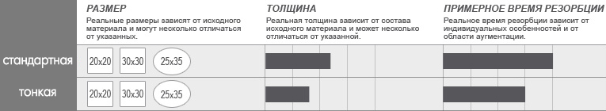

SPECIAL
Special
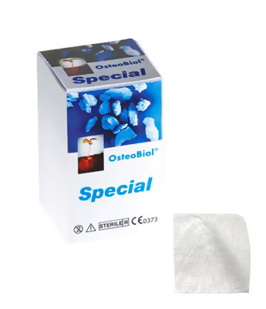 |  |  | СВОЙСТВА
Мембрана изготавливается из очень тонкой мезенхимальной ткани (гетерологичного перикарда) по эксклюзивной технологии Tecnoss®. Мембрана полностью резорбируема и поставляется в высушенной форме.
После смачивания мембрана становится прозрачной и гибкой. Она направляет растущий эпителий и не дает ему проникнуть в область ожидаемого новообразования кости. Т.о. мембрана Special способствует оптимальной регенерации подлежащей костной ткани.
Описание |  | ОСОБЕННОСТИ РАБОТЫ С МАТЕРИАЛОМ
Гетерологичный перикард |  | Перед использованием мембрану можно подрезать до нужных размеров стерильными ножницами. Затем ее необходимо смочить в тепловатом физиологическом растворе. Как только мембрана станет пластичной, ее легко уложить в область дефекта. Перед этим рекомендуется сформировать элеватором своеобразный карман для стабилизации мембраны после ушивания мягких тканей. Если это невозможно, то следует подшить мембрану к мягким тканям.
Коллаген
Сохранен
Характеристика |  | ПРЕИМУЩЕСТВА
Прозрачная высушенная мембрана |  | Супертонкая, высушенная, полностью резорбируемая мембрана из мезенхимальных тканей (гетерологичного перикарда). После смачивания мембрана становится прозрачной и гибкой. Она направляет растущий эпителий и не дает ему проникнуть в область ожидаемого новообразования кости. Т.о. мембрана Special способствует оптимальной регенерации подлежащей костной ткани.
Состав
100% перикард |  | СВОДКА КЛИНИЧЕСКИХ ПОКАЗАНИЙ
Толщина |  | Пародонтология: мембрану Special можно использовать как барьер, отграничивающий кость от мягких тканей при лечении десневых рецессий.  Имплантология: защита слизистой верхнечелюстной пазухи перед внесением костнозамещающего материала, закрытие перфораций слизистой оболочки верхнечелюстной пазухи, защита аугментированной лунки.

DERMA
Derma
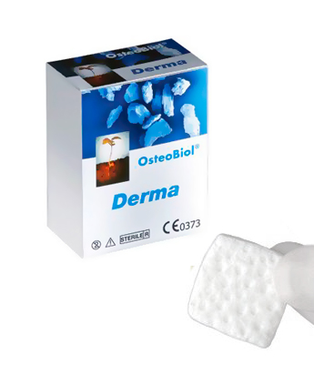 |  |  | СВОЙСТВА
Мембрана изготавливается из свиной дермы по эксклюзивной технологии Tecnoss®. Мембрана полностью резорбируема.
Мембрана прочная и имеет плотную консистенцию. Она прекрасно стабилизирует подлежащий аугментат в области крупного дефекта и долго служит ему защитой. Помимо этого Derma оказывает барьерный эффект, направляя растущий эпителий и препятствуя его проникновению внутрь.
Описание |  | ОСОБЕННОСТИ РАБОТЫ С МАТЕРИАЛОМ
Свиная дерма |  | Перед использованием мембрану можно подрезать до нужного размера стерильными ножницами. Затем ее следует опустить в тепловатый физиологический раствор на 15 минут.  Как только мембрана станет пластичной, ее можно легко уложить в область дефекта. Перед этим рекомендуется сформировать элеватором своеобразный карман для стабилизации мембраны после ушивания мягких тканей. Если это невозможно, то следует подшить мембрану к мягким тканям. В случае обнажения мембраны в ходе заживления (к примеру, из-за расхождения краев раны) снимать ее не нужно. Пластичная плотная мембрана обеспечит заживление вторичным натяжением за счет физиологического скольжения краев раны.
Коллаген
Сохранен
Характеристика |  | ПРЕИМУЩЕСТВА
Высушенная мембрана |  | Это прочная мембрана плотной консистенции; она прекрасно стабилизирует подлежащий аугментат в области крупного дефекта и долго служит ему защитой. Помимо этого Derma оказывает барьерный эффект, направляя растущий эпителий и препятствуя его проникновению внутрь.
Состав
100% дерма |  | СВОДКА КЛИНИЧЕСКИХ ПОКАЗАНИЙ
Толщина |  | Хирургическая стоматология и травматология: стабилизация и защита аугментата в области крупного дефекта при риске расхождения краев раны.  Имплантология: защита аугментата в двухстеночном дефекте.  Пародонтология: тонкая мембрана служит спейсером при проведении тканевой регенерации при тонком десневом биотипе.

LAMINA
Lamina
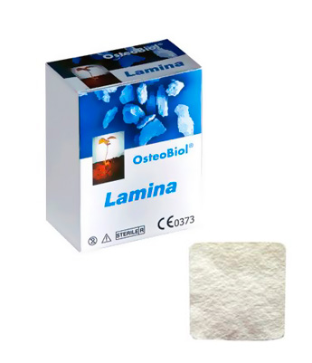 |  | СВОЙСТВА
Пластина OsteoBiol® Cortical Lamina изготавливается из гетерологичной кортикальной кости по эксклюзивной технологии Tecnoss®, позволяющей избежать керамизации кристаллов гидроксиапатита и за счет этого сократить сроки физиологической резорбции материала.
После поверхностной декальцификации пластина становится эластичной; компактная структура исходной кости при этом сохраняется. Края у пластины мягкие, поэтому они не травмируют окружающие ткани.
Полужесткая пластина OsteoBiol®Curved Lamina, в отличие от тонкой пластины OsteoBiol® Lamina, имеет изогнутую форму и не требует предварительного смачивания.
Описание | ОСОБЕННОСТИ РАБОТЫ С МАТЕРИАЛОМ
Гетерологичная кость | Пластину OsteoBiol® Cortical Lamina можно подрезать стерильными ножницами, а затем поместить в стерильный физиологический раствор на 5-10 минут.  Когда пластина станет пластичной, ее следует уложить на область дефекта и фиксировать титановыми микровинтами или пришить к окружающим тканям. Пластину OsteoBiol®Curved Lamina не следует смачивать. Необходимо лишь аккуратно обрезать ее по форме дефекта стерильными ножницами и, уложив на место, обязательно фиксировать винтами остеосинтеза. Консистенция пластины позволяет достичь полного заживления раны вторичным натяжением, поэтому при случайном обнажении ее не требуется убирать, если только нет выраженных признаков инфицирования.
Коллаген
Сохранен
Характеристика | ПРЕИМУЩЕСТВА
Жесткая высушенная пластина, после смачивания становится гибкой | Пластина Cortical Lamina изготавливается из гетерологичной кортикальной кости. После поверхностной декальцификации кость размягчается, при этом сохраняя свою компактную структуру.
Состав
100% кортикальная кость | СВОДКА КЛИНИЧЕСКИХ ПОКАЗАНИЙ
Толщина | Хирургическая стоматология и травматология: стабилизация и защита аугментата в протяженном дефекте, когда есть риск расхождения краев раны. Пластина хорошо адаптируется к подлежащей кости и окружающим мягким тканям.  Имплантология: защита и стабилизация аугментата в двухстеночных или периимплантарных дефектах в эстетически значимых областях.
Тонкая: 0,4-0,6 мм
Средняя изогнутая: 0,8-1,0 мм
Примерное время резорбции
Тонкая: ≈ 5 месяцев
Средняя изогнутая: ≈ 6 месяцев
СИНУС-ЛИФТИНГ |  | ГОРИЗОНТАЛЬНАЯ  АУГМЕНТАЦИЯ
Открытый |  | 2-х стеночные дефекты
 |  | 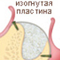
ОБЗОР КЛИНИЧЕСКИХ ПОКАЗАНИЙ
Пластина Cortical Lamina изготавливается из гетерологичной кортикальной кости. После поверхностной декальцификации кость размягчается, при этом сохраняя свою компактную структуру.
После смачивания тонкая пластина становится гибкой, и ее легко уложить в область дефекта, придав необходимую форму. Полужесткая пластина надежно защищает аугментат после фиксации винтами остеосинтеза. Это особенно важно при создании пространства под костнозамещающий материал в эстетически значимой зоне, а также при горизонтальной аугментации в области двухстеночных дефектов. Пластину Lamina также можно использовать при реконструкциях дна глазницы.
Толщина пластины Curved Lamina составляет 0,8-1,0 мм. Пластина не требует предварительного смачивания. Особым показанием к ее использованию является регенерация кости в области лунок с дефектом стенки (в комбинации с материалом OsteoBiol® mp3).
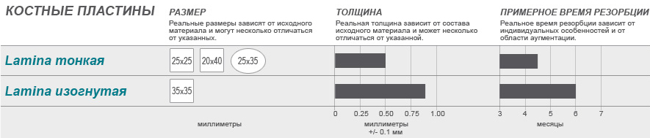

DUO-TECK
Duo-Teck
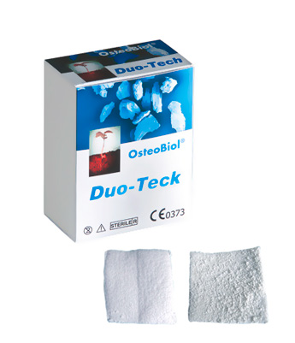 |  | СВОЙСТВА
Мембрана изготавливается из лиофилизированного конского коллагена. Материал биосовместим и быстро резорбируется.
В отличие от других мембран, Duo-Teck с одной стороны покрыта тонким слоем измельченной кости конского происхождения. Костное покрытие придает мембране стабильность и прочность. Мембрана обеспечивает надежную защиту аугментата и дает возможность ушить мягкие ткани без натяжения.
Описание | ОСОБЕННОСТИ РАБОТЫ С МАТЕРИАЛОМ
Гетерологичная кортикально-губчатая костная смесь | Перед использованием мембрану Duo-Teck необходимо смочить в тепловатом физиологическом растворе.  Как только мембрана станет пластичной, ее легко уложить в область дефекта. Поверхность, покрытая измельченной костью, должна быть обращена к аугментату, а гладкая поверхность – к мягким тканям. При правильной ориентации мембрана хорошо прилипает к тканям, окружающим костный дефект.
Коллаген
Сохранен
Характеристика | ПРЕИМУЩЕСТВА
Высушенная мембрана, покрытая измельченной костью | В отличие от других мембран, Duo-Teck покрыта с одной стороны тонким слоем измельченной кости конского происхождения. Костное покрытие придает мембране стабильность и прочность. Мембрана надежно защищает аугментат и дает возможность ушить мягкие ткани без натяжения.
Состав
Коллагеновая войлокообразная мембрана и костные гранулы | СВОДКА КЛИНИЧЕСКИХ ПОКАЗАНИЙ
Хирургическая стоматология и имплантология: использование Duo-Teck показано во всех случаях, где необходимо «мягкое» разграничение тканей.
Мембрану Duo-Teck можно использовать для изоляции слизистой верхнечелюстной пазухи от аугментата при открытом синус-лифтинге (это предохраняет слизистую от повреждения) и для закрытия антростомы перед репозицией слизисто-десневого лоскута.

SP-BLOCK
Sp-Block
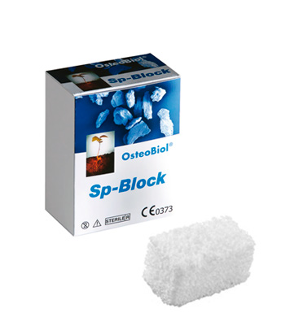 |  | СВОЙСТВА
 |  | Эксклюзивная технология производства блоков губчатой кости конского происхождения позволяет избежать керамизации кристаллов гидроксиапатита и за счет этого сократить сроки физиологической резорбции материала. Sp-Block способствует новообразованию кости. Благодаря своей жесткости, он хорошо сохраняет объем. Это имеет существенное значение при регенерации кости в области крупных дефектов. Содержащийся в препарате коллаген благоприятствует формированию кровяного сгустка и проникновению в аугментат клеток, строящих новые ткани. Восстановление кости в области дефекта идет по типу полного заживления (restitutio ad integrum).
Описание | ОСОБЕННОСТИ РАБОТЫ С МАТЕРИАЛОМ
Блок губчатой кости | Перед использованием материал необходимо поместить на 5-10 минут в тепловатый стерильный физиологический раствор или раствор антибиотика.  Смоченный Sp-Block укладывается в область дефекта. Для обеспечения максимального контакта с принимающим ложем с последнего необходимо снять кортикальный слой. Блок обязательно фиксируется винтами остеосинтеза и перекрывается резорбируемой мембраной (Evolution).
Коллаген
Сохранен
Характеристика
Жесткий высушенный блок
Состав
100% губчатая кость | СВОДКА КЛИНИЧЕСКИХ ПОКАЗАНИЙ
100% губчатая кость | Заполнение крупных костных дефектов, вертикальная (inlay-методика) и горизонтальная аугментация альвеолярного гребня.  Блоки ксеногенной кости, обеспечивают определенную структурную опору аугментированной области, однако, в зонах нагрузки их следует использовать с осторожностью и только при условии дополнительной фиксации микровинтами.
Повторное вмешательство
≈ через 8 месяцев;
продолжительность периода заживления зависит от особенностей аугментированного участка и общего состояния пациента
ВЕРТИКАЛЬНАЯ  АУГМЕНТАЦИЯ |  | ГОРИЗОНТАЛЬНАЯ  АУГМЕНТАЦИЯ
inlay-техника |  | 2-х стеночные дефекты
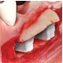 |  | 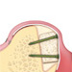

DUAL-BLOCK
Dual-Block
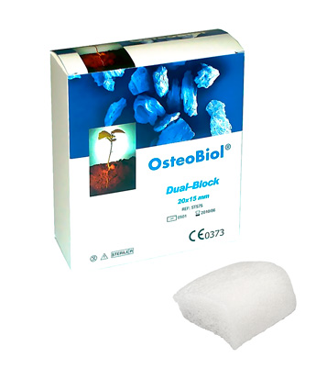 |  | СВОЙСТВА
Коллагенизированные блоки:кортикально-губчатые блоки свиного или конского происхождения, произведенные по эксклюзивной технологии Tecnoss®, которая исключает ситаллизацию кристаллов гидроксиапатита, таким образом ускоряя процесс физиологической резорбции. Dual-Block способствует формированию новой костной ткани: благодаря своей жесткой консистенции он сохраняет изначальные размеры, что особенно важно при обширных реконструктивных вмешательствах. Кроме этого, коллаген, входящий в состав костного блока, стимулирует формирование кровяного сгустка, последующую миграцию регенеративных и репаративных клеток и полное восстановление отсутствующей кости.
Полная биосовместимость и биодоступность костных блоков доказана многочисленными клиническими исследованиями, проводимыми в Università degli Studi (Турин, Италия) по методике ISO 10993. Благодаря высокой гигроскопичности, костные блоки могут служить в качестве депо некоторых медикаментов.
Описание | ОСОБЕННОСТИ РАБОТЫ С МАТЕРИАЛОМ
Блок кортикально-губчатой кости | Перед применением Dual-Block следует поместить в стерильный физиологический раствор комнатной температуры или в раствор антибиотиков на 5-10 минут. После этого костный блок можно адаптировать в области принимающего ложа, которое также следует предварительно подготовить, аккуратно удалив кортикальный слой, для достижения максимального контакта. Для фиксации костного блока следует использовать микровинты для остеосинтеза и рассасывающуюся мембрану (Evolution membrane).
Коллаген
Сохранен
Характеристика
Жесткий высушенный блок
Состав
100% кортикально-губчатая кость | СВОДКА КЛИНИЧЕСКИХ ПОКАЗАНИЙ
100% кортикально-губчатая кость | Хирургическая стоматология: горизонтальная аугментация альвеолярных отростков при значительном уменьшении ширины, особенно в случаях, когда необходим материал с хорошими остеокондуктивными свойствами.  Челюстно-лицевая хирургия: частичная или полная реконструкция различных анатомических образований после травм или онкологических заболеваний.
Повторное вмешательство
≈ через 8 месяцев;
продолжительность периода заживления зависит от особенностей аугментированного участка и общего состояния пациента
ВЕРТИКАЛЬНАЯ  АУГМЕНТАЦИЯ |  | ГОРИЗОНТАЛЬНАЯ  АУГМЕНТАЦИЯ
inlay-техника |  | 2-х стеночные дефекты

